Использование внешних PCI (настольные ПК) и ExpressCard Adapter (ноутбуки) карт c LPT-портом для «старых» ключей.
Современные настольные компьютеры в подавляющем числе случаев уже не имеют интегрированных LPT-портов, а ноутбуки их не имеют уже очень давно.
Это может оказаться большой неприятностью для пользователя после замены компьютера: при исправном электронном ключе защиты программы «Инфо-Бухгалтер» вдруг оказывается неработоспособной, так как его просто некуда вставить ☺
Разработчик (или дилер) попросит за замену LPT-ключа на USB-ключ несколько тысяч рублей плюс годовое обновление (даже если в программе всё устраивало!), не говоря уже о приостановке работы на время оплаты, доставки ключа, пуско-наладочных работ (которые тоже стоят немало).
Даже если в сетевой версии найдется другой компьютер в сети, на котором имеется LPT-порт, его перемещение туда тоже потребует определенных затрат и не всегда возможно из соображений безопасности или удобства. Многие бухгалтеры (как правило, главные ☺ ) с удовольствием бы поработали с базой дома в выходные/праздники, но имеют ноутбук (или системник), в котором нет LPT-порта.
Фирма-разработчик по этому вопросу занимает однозначную позицию: только переходить на USB-ключ! Однако, существует простой, быстрый и бюджетный способ продлить работу программы. Достаточно приобрести PCI-плату с портом LPT (для ноутбука – ExpressCard PCIe/LPT) и соответствующим образом настроить драйвер ключа защиты. Цена вопроса: примерно 300-500-1000руб. (соответственно, PCI, PCIe, ExpressCard PCIe), по времени процедура установки платы и настройки драйвера занимает не более получаса.
Но перед приобретением карты нужно сначала выяснить несколько вопросов. Во-первых, некоторые поставщики компьютеров, несмотря на то, что материнская плата имеет интегрированный LPT-порт (это легко можно выяснить через параметры BIOSа или из диспетчера устройств), просто ленятся (или не знают о такой возможности!) вывести через шнурок от разъема на материнке до задней стенки компьютера разъем LPT. Т.е., LPT физически есть, но ключ вставить все равно некуда. В этом случае можно либо заставить поставщика вывести разъем LPT, либо, если это невозможно, отключить его через настройку BIOSа и установить PCI-плату с LPT-портом.
Если требуется установить внешнюю PCI-плату, сначала нужно определить её тип. Для этого необходимо посмотреть, какие свободные PCI слоты имеются на материнской плате, типов несколько, выглядят примерно так, как на рис.1 (внимание! Нужно учитывать еще и «глубину» системного блока):
1: PCI-Express x8 slot
2: 32-bit 5.0 volt PCI slot
3: PCI-Express x4 slot
4: 32-bit 5.0 volt PCI slot
5,6: 64-bit 3.3 volt PCI slot
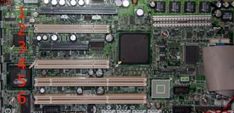
Рис.1. Типы PCI-слотов в материнских платах настольных ПК.
Для выбора конкретного устройства лучше проконсультироваться с техническим специалистом. При приобретении платы очень важно, чтобы она была укомплектована фирменным драйвером, так как в нашей практике были случаи, что стандартный драйвер от Microsoft не обеспечивал его работоспособность.
Итак, плата PCI установлена в материнскую плату (разъем ExpressCard ноутбука), компьютер включен, драйвер LPT установлен (автоматически системой или с использованием драйвера из поставки).
Идем в «Диспетчер устройств», убеждаемся, что там присутствует пункт Порты (COM и LPT), находим LPT-порт (их может быть несколько), в который установлен ключ, открываем его свойства, вкладку «Ресурсы», выписываем первое значение параметра «Диапазон ввода/вывода (I/O), в нашем случае это 4FF8, в примере на рис.3 это D010).
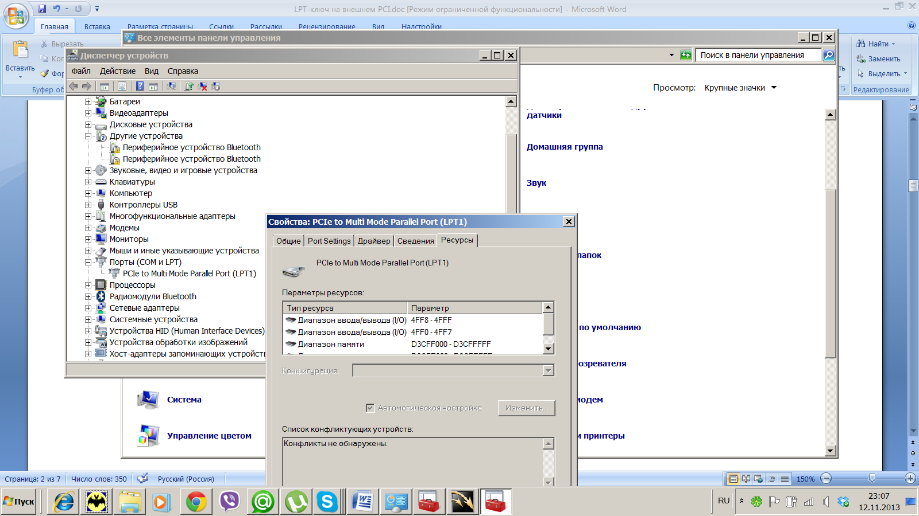
Рис.2. Просмотр свойств драйвера LPT-порта.
Устанавливаем (или конфигурируем ранее установленный) соответствующий драйвер ключа (Sentinel или Guardant). Как правило, драйверы Guardant, Sentinel SuperProNet, SafeNet Sentinel корректно находят внешний LPT-порт и автоматически подключают его в список способов захвата порта.
С драйвером Sentinel для старых сетевых ключей (т.н. «лапоть») сложней. Как правило, при установке он не «видит» нестандартный LPT-порт (стандартный - LPT1 по адресу 0378), в результате при его конфигурировании открывается пустой список портов.
В этом случае необходимо добавить порт в список вручную (кнопка ADD) и настроить его параметры, примерно так, как на рис.4.
Главное, в поле Bus Adress ввести реальный адрес вновь установленного LPT-порта (из его свойств) и установить параметр «Port Type» в ECP

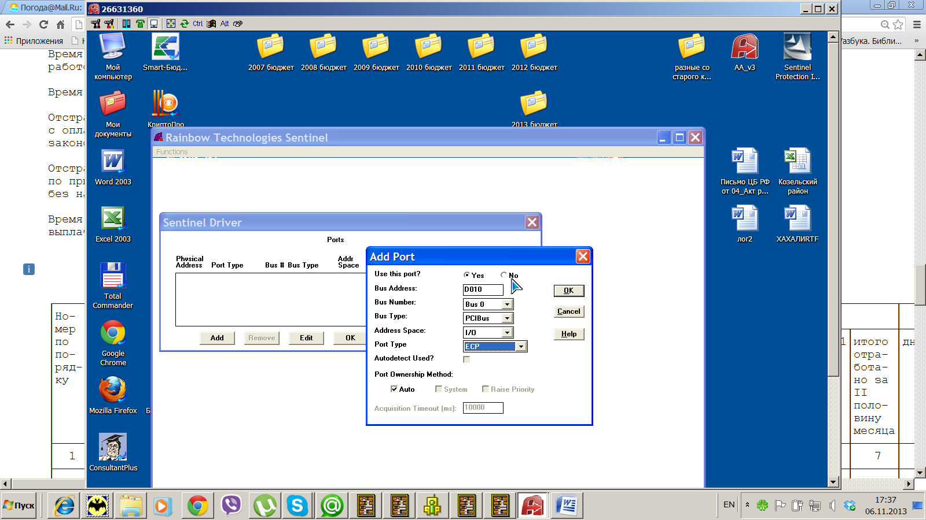
Рис.3. Добавление и конфигурирование установленного порта LPT в список портов драйвера ключа (Windows XP).
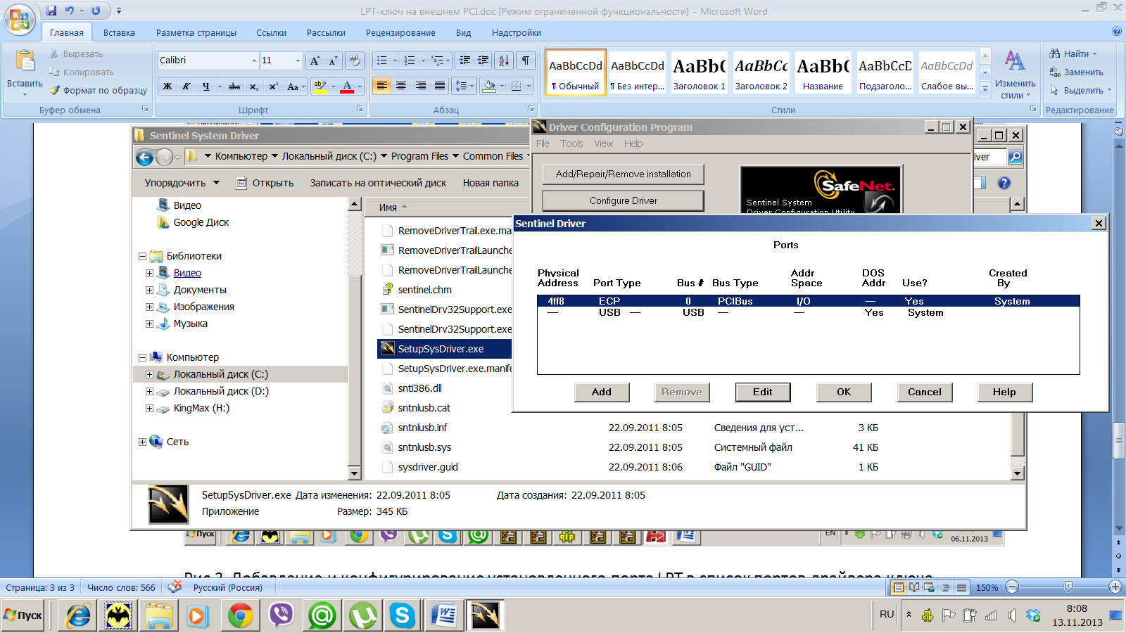
Рис.4. Добавление и конфигурирование установленного порта LPT в список портов драйвера ключа (Windows 7)

О внешних портах PCI для ноутбука
Порт ExpressCard
Стандарт ExpressCard для карт расширения был разработан ассоциацией PCMCIA на смену стандарту PC Card.
Новый стандарт был создан на базе новой скоростной последовательной шины PCI Express. Стандарт ExpressCard не только более производительный, чем PC Card, но и более универсальный. Через ExpressCard можно подключаться к шине USB.
Карты ExpressCard бывают двух типов, отличающихся по ширине: 34 мм и 54 мм.
Соответственно и разъемы бывают двух типов ExpressCard/34 и ExpressCard/54. При этом карты 34 мм можно устанавливать как в разъем ExpressCard/34, так и в разъем ExpressCard/54.
Через разъемы ExpressCard подключают ТВ-тюнеры, звуковые карты, карты Wi-Fi, флеш-накопители (они часто подключаются через USB-составляющую интерфейса ExpressCard), модемы для работы в сотовых сетях, порты LPT, COM и др.
ExpressCard/34 с установленным ключом выглядит так:
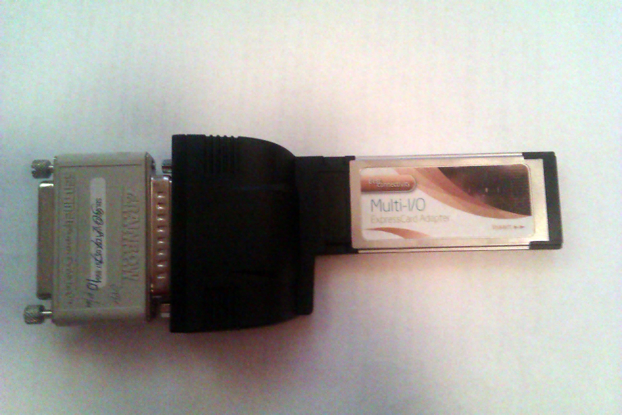

© ООО ИЦ “Логика»
http://users/kaluga.ru/logika

